18.10.2023

[***www.yazilisepeti.com***](http://www.yazilisepeti.com)

***www.derskitabicevaplarim.com***

**5. SINIF FEN BİLİMLERİ 1. DÖNEM 1. YAZILI SINAV SORULARI**

Soru 1) Dünyamızın doğal uydusu olan Ay’ın büyüklüğü Dünya ve Güneş’e kıyasla küçüktür. Fakat baktığımızda güneşten daha büyük görünmektedir. Bunun sebebini açıklayınız?

Soru 2) ELİF: Isı ve Işık kaynağıyım.

Yaşamın kaynağıyım.

Benim de katmanlarım var. Bilin bakalım ben kimim?

Elif öğretmen öğrencilerine yukarıda yer alan bilmeceyi sorar. Öğrencilerin öğretmene verdiği cevap nedir?

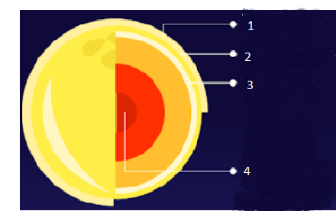

Soru 3) Güneş’in katmanları olarak yukarıda yer alan görselde numaralandırılmış kısımları yazınız?

1)

2)

3)

4)

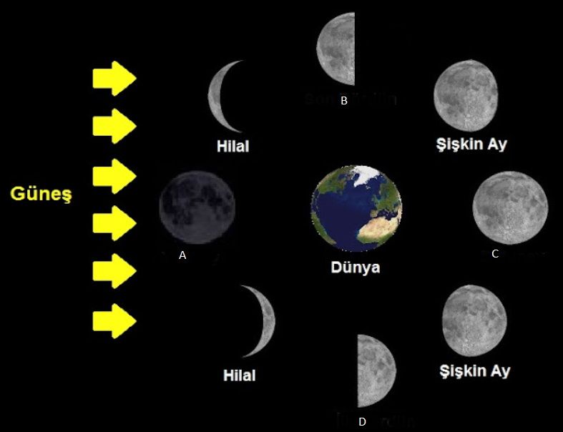

Soru 4) Yukarıdaki görselde verilen Ay’ın evreleri modelinde A,B,C,D ile gösterilen evrelerin isimlerini sırası ile yazınız.

A: B:

C: D:

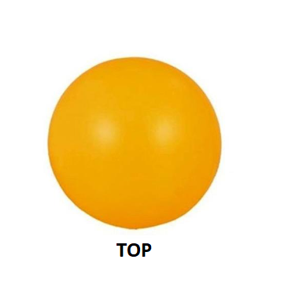  

SORU 5) Yukarıda nesne,sebze isimleri ile etiketlenmiş şekillere göre Dünya,Güneş ve Ay’ı belirten bir modellenme hazırlanmak isteniliyor. Buna göre Dünya,Güneş ve Ay için hangi nesne ve sebzeler kullanılmalıdır?

TOP:

BEZELYE:

DOMATES:

SORU 6) Dünya’dan bakıldığında Ay’ın hep aynı yüzünü görmemizin sebebi nedir?

Soru 7) Ay bir Işık kaynağı mıdır? Sebebi ile birlikte açıklayınız.

Soru 8) 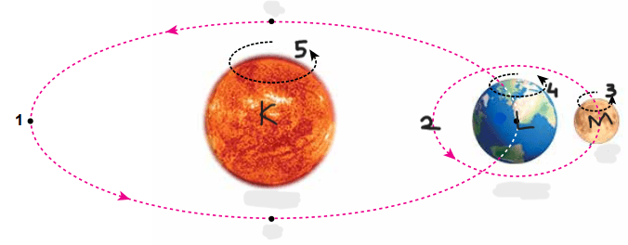

Yukarıda yer alan gök cisimlerinden K-L-M olarak harflendirilmiş gök cisimlerin isimlerini yazınız

K:

L:

M:

1 ve 2 numaralı hareketlerden hangisinin süresi daha uzundur?

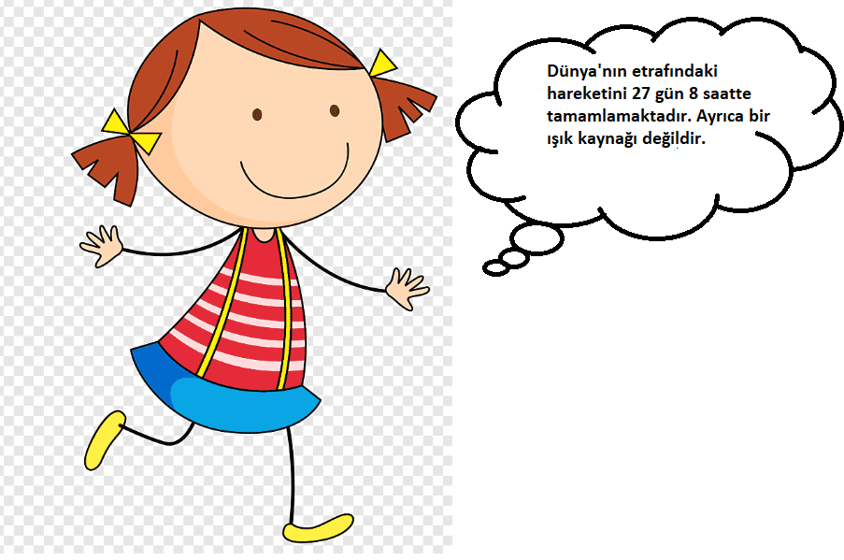

Soru 9) Sınıf arkadaşlarına bilmece soran Ayşe hangi gök cisiminden söz etmektedir?

Soru 10) Ay’ın ilk dördün evresinden yaklaşık olarak 1 hafta sonra hangi ana evresi ortaya çıkar?

Soru 11) Ay’a bakıldığında yüzeyinde bir takım çukurlar görülmektedir ve bu çukurlar krater olarak isimlendirilir.Sizce kraterlerin ay yüzeyinde oluşma sebebi nedir?

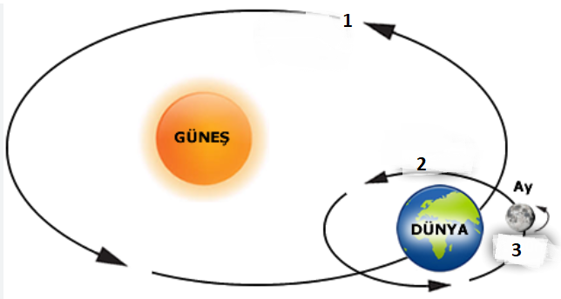

SORU 12) Yukarıda Güneş, Dünya ve Ay’ın birbirlerine göre hareket modeli verilmektedir. 1,2 ve 3 olarak numaralandırılmış yerlere hareket sürelerini yazınız.

1: 2: 3:

Soru 13) Ay’ın özelliklerinden 3 adet yazınız.

Soru 14) Yaklaşık 400 yıl önce teleskobu ile Güneş’i inceleyen Galileo Galilei Güneş üzerinde bir takım lekelerle karşılaşmıştır. Sizce bunun sebebi ne olabilir?

SORU 15)

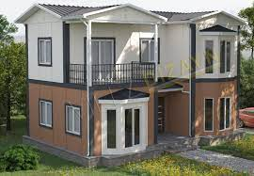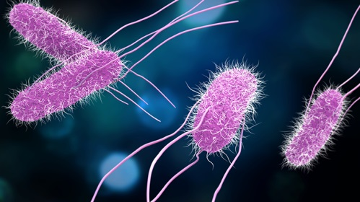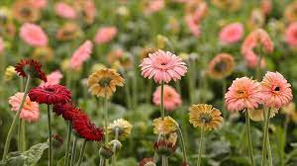

Yukarıda 4 adet görsel mevcuttur. Bu görselleri canlı ve cansız olarak iki gruba ayırıp aşağıdaki tabloya görsellerin karşılığını yazarak doldurunuz.

|  |  |
| --- | --- |
| **CANLI** | **CANSIZ** |
|  |  |
|  |  |
|  |  |
|  |  |

Soru 16)

|  |  |
| --- | --- |
| **ELİF** | Güneşinde Dünya gibi katmanları bulunur. |
| **ALİ** | Güneş sadece kendi ekseni etrafında döner |
| **GİZEM** | Güneşin en dış katmanı Çekirdektir |
| **MEHMET** | Güneş, Dünya ve Ay’a göre daha büyüktür |

Yukarıda bazı öğrencilerin Güneş’in yapısı ve özelliklerine ait bilgiler verilmiştir. Bu bilgileri doğru-yanlış olarak gruplandırıp aşağıda yer alan kutucuklara öğrenci isimlerini yazınız.

|  |  |
| --- | --- |
| DOĞRU: |  |
| YANLIŞ: |  |

Soru 17) Ay’ın Ana ve Ara evrelerini aşağıdaki kutucuklara yazınız.

|  |  |
| --- | --- |
| ANA EVRELER: |  |
| ARA EVRELER: |  |

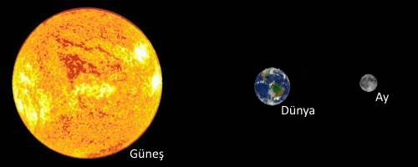

SORU 18) Yukarıdaki fotoğrafta Dünya,Güneş ve Ay’ı görmektesiniz. Aşağıdaki tabloda bu üç gök cisminin hareketilerine göre yaptıkları hareketi kutucukların içerisine tik atarak işaretleyiniz.

|  |  |  |  |
| --- | --- | --- | --- |
|  | **DÜNYA** | **GÜNEŞ** | **AY** |
| DOLANMA |  |  |  |
| Saat Yönü Tersi Dönme |  |  |  |
| Saat Yönü Dönme |  |  |  |

SORU 19) Ay ile dünya arasındaki mesafe güneşe göre daha kısadır. Bu bilgi doğru mudur?

SORU 20) Ay’ın çekim etkisi Dünya’nın kaçta kaçıdır?